Руководство администрации города

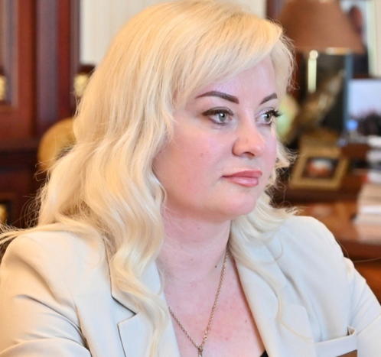
Предыбайло Юлия Анатольевна
Глава администрации города Саки
Родилась 5 августа 1979 года в г. Иваново Ивановской области.
Образование:
Образование высшее, окончила Национальный педагогический университет им. М.П. Драгоманова, 2002 г. (учитель украинского языка и литературы, зарубежной литературы).
Трудовая деятельность:
С 1998 по2001 - учитель начальных классов общеобразовательной школы №4 г. Саки
С 2001 по 2002 - учитель украинского языка и литературы общеобразовательной школы №4 г. Саки
С 2002 по 2003 - заместитель директора по учебно-воспитательной работе общеобразовательной школы №4 г. Саки
С 2003 по 2008 - учитель украинского языка и литературы общеобразовательной школы №4 г. Саки
С 2008 – 2008 - главный специалист отдела организационно-аналитической и кадровой работы исполнительного комитета Сакского городского совета
С 2008 – 2011 - начальник отдела организационно-аналитической и кадровой работы Исполнительного комитета Сакского городского совета
С 2011 – 2012 - начальник управления делами исполнительных органов Сакского городского совета – начальник отдела организационно-аналитической и кадровой работы
С 2012 – 2014 - управляющий делами исполкома – начальник управления делами исполнительных органов Сакского городского совета
2014 - август 2016г. - руководитель аппарата администрации города Саки
С августа 2016г. - заместитель главы администрации города Саки

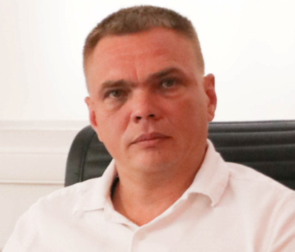
Воронцов Дмитрий Олегович
Первый заместитель главы администрации города Саки
Родился 07 ноября 1982г. в г. Саки Крымской обл. Украинской ССР
Образование:
Высшее:
- Магистр государственного управления 2010г., «Одесский региональный институт государственного управления Национальной академии государственного управления при Президенте Украины»
- Специалист-эколог 2005 г., «Таврический Экологический институт»
Трудовая деятельность:
2000 – 2005 - Рабочие должности Комбината кооперативной промышленности сакского РайПО
2005 – 2007 - Руководящие должности торговых компаний
2007 – 2010 - Главный специалист по коммунальному хозяйству, управления жилищно-коммунального хозяйства Центрального районного совета г.Симферополя
2010 – 2012 – Начальник отдела экономического анализа развития территорий управления правового обеспечения и экономического анализа развития территорий Министерства регионального развития и жилищно-коммунального хозяйства Автономной Республики Крым
2012-2013 – Начальник отдела эксплуатации объектов благоустройства и ТБО управления организации и капремонта объектов жилищно-коммунального хозяйства, эксплуатации объектов благоустройства и ТБО Министерства регионального развития и жилищно-коммунального хозяйства Автономной Республики Крым
2013-2015 – Заведующий отделом развития коммунального комплекса и управления инвестиционными проектами Министерства жилищно-коммунального хозяйства Республики Крым
2015-2015 – Заместитель начальника управления эксплуатационно-хозяйственной деятельности и жилищно-коммунального хозяйства ФГАОУВО «Крымский федеральный университет имени В.И.Вернадского»
2016 – 2024 – Генеральный директор коммерческих компаний строительной отрасли
Август 2024 - по н.в - Первый заместитель главы администрации города Саки Республики Крым


Романюк Анна Геннадьевна
Заместитель главы администрации города Саки
Родилась 14 сентября 1983г. в г. Ташкент Узб ССР
Образование:
Высшее: 2006 г., Одесская национальная юридическая академия
Трудовая деятельность:
2001 – 2006 - Секретарь судебного заседания Сакского городского суда
2006 – 2007 - Юрисконсульт ООО «Фемида и К»
2007 – 2008 - Юрисконсульт филиала ЗАО «Первый украинский международный банк» г. Севастополь
2014 – 2016 - Начальник отдела организационной работы и делопроизводства администрации города Саки Республики Крым
2016 – 2023. - Руководитель аппарата администрации города Саки Республики Крым
Июль 2024 - по н.в - Заместитель главы администрации города Саки Республики Крым


Маховых Николай Анатольевич
Заместитель главы администрации города Саки
Родился 9 февраля 1988 года в г. Евпатория
Женат, двое детей
Образование:
В 2011 году окончил Национальную академию природоохранного и курортного строительства по специальности «инженер - строитель систем водоснабжения и водоотведения», г. Симферополь.
В 2014 году окончил Национальную академию природоохранного и курортного строительства по специальности «инженер систем теплогазоснабжения и вентиляции», г. Симферополь.
Трудовая деятельность:
С января 2012 года по ноябрь 2012 года – инженер по охране труда ПАО «Крымгаз», г. Симферополь.
С ноября 2012 года по ноябрь 2014 года – мастер службы внутридомовых систем газоснабжения Симферопольского управления по эксплуатации газового хозяйства ПАО «Крымгаз», г. Симферополь.
С ноября 2014 года по ноябрь 2015 года – мастер службы внутридомовых систем газоснабжения Симферопольского управления по эксплуатации газового хозяйства ГУП РК «Крымгазсети», г. Симферополь.
С ноября 2015 года по январь 2018 года – мастер службы по эксплуатации газовых сетей и газорегуляторных пунктов Сакского управления по эксплуатации газового хозяйства ГУП РК «Крымгазсети», г. Саки.
С января 2018 года по апрель 2019 года – старший мастер службы по эксплуатации газовых сетей и газорегуляторных пунктов Сакского управления по эксплуатации газового хозяйства ГУП РК «Крымгазсети», г. Саки.
С апреля 2019 года по апрель 2023 года - главный инженер Сакского управления по эксплуатации газового хозяйства ГУП РК «Крымгазсети», г. Саки
С апреля 2023 года по июль 2023 года – начальник Сакского управления по эксплуатации газового хозяйства ГУП РК «Крымгазсети», г. Саки
С августа 2023 года по февраль 2024 года – директор муниципального унитарного предприятия «Сакское ЖЭО», г. Саки
Награды:
Благодарность главы администрации города Симферополя Республики Крым (2015г.)
Почетная грамота главы администрации Сакского района Республики Крым (2016г.)
Благодарность директора ГУП РК «Крымгазсети» (2017г.)
Благодарность председателя Государственного совета Республики Крым (2022г.)

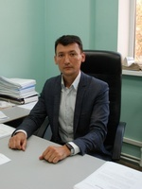
Аметов Арсен Дамирович
Заместитель главы администрации города Саки - начальник отдела межнациональных отношений
Родился 01.08.1987 года в Узбекской ССР, Ферганская область. Место жительства: г. Саки.
Образование:
Высшее: 2009 г., Экономический факультет РВУЗ «Крымский инженерно-педагогический университет имени Февзи Якубова». Специальность по образованию: Учет и аудит.
Трудовая деятельность:
С 2013 по 2015 - Специалист отдела по вопросам межнациональных отношений и религий Сакской райгосадминистрации в Республике Крым.
С 2015 по 2021 - Начальник отдела межнациональных отношений администрации города Саки Республики Крым.
С 2021 по н./вр. - Заместитель главы администрации – начальник отдела межнациональных отношений администрации города Саки Республики Крым.


Дмитриева Оксана Васильевна
Заместитель главы администрации города Саки - начальник финансового управления
Родилась 12 июня 1965 г. в городе Саки Крымской области.
Образование:
Образование высшее, окончила Донецкий государственный университет, 1991г. (экономист).
Трудовая деятельность:
С июня по июль 1984 г. работает аппаратчиком ХВО на Донецком хлопчатобумажном комбинате.
С 1982 г. по 1985г. учится в Донецком политехникуме.
С марта 1985г. по февраль 1986г. работает в совхозе «Саки» аппаратчиком ХВО.
С февраля 1986г. по ноябрь 1986г. – зав. Сектором учета Комитета комсомола с-за «Саки».
С мая по декабрь 1989 г.- Полевая почта 32423, уборщица.
С января по май 1990 г. – Полевая почта 25684, уборщица.
С 1990 по 1996 гг. – Детский комбинат № 253, бухгалтер г. Донецк.
С 1996 по 1997 гг. – контролер филиала отделения Сбербанка Украины № 4573/02 г.Саки, АРК.
1997 г. – главный специалист бюджетного отдела финансового управления г. Саки, АРК.
1998 г.- специалист 1 категории отдела доходов финансового управления г. Саки, АРК.
1999 г. – главный специалист бюджетного отдела финансового управления г. Саки, АРК.
С 2000 по 2007 гг. – заместитель начальника финансового управления – начальник бюджетного отдела в г. Саки АРК.
С 2007 г. по февраль 2012г. – начальник финансового управления г. Саки, АРК.
С 18 июля 2012 г. – заместитель городского головы – начальник финансового управления.
С декабря 2014 г. – заместитель главы администрации города Саки-начальник финансового управления.
Почетное звание:
Заслуженный работник местного самоуправления Автономной Республики Крым.

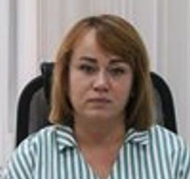
Литвинова Евгения Сергеевна
Руководитель аппарата администрации города Саки
Родилась 02 декабря 1981 года. в г с Прибрежное, Сакского района Крымской обл., УССР
Образование:
Образование высшее, 2006 г., 2006 г., Крымский Институт Бизнеса, Специалист по финансам
Трудовая деятельность:
2000 – 2002 -Продавец, Фирма «Оптим-Плюс»
2003 – 2004 -Учитель немецкого языка, МБОУ СОШ №2
2004 – 2008 -Торговый представитель, ПКФ «Виза»
2008 – 2014 -Ведущий бухгалтер, АО «Ощадбанк»
2015 – 2021 -Специалист-эксперт, УФК по Республике Крым
2022 – 2023 -Начальник отдела КС и ЖКХ администрации города Саки Республики Крым

